|  |  |
| --- | --- |
| Energieverbrauch und Energiemix Rechnung Hackschnitzel | 08/2024 |
|  | |

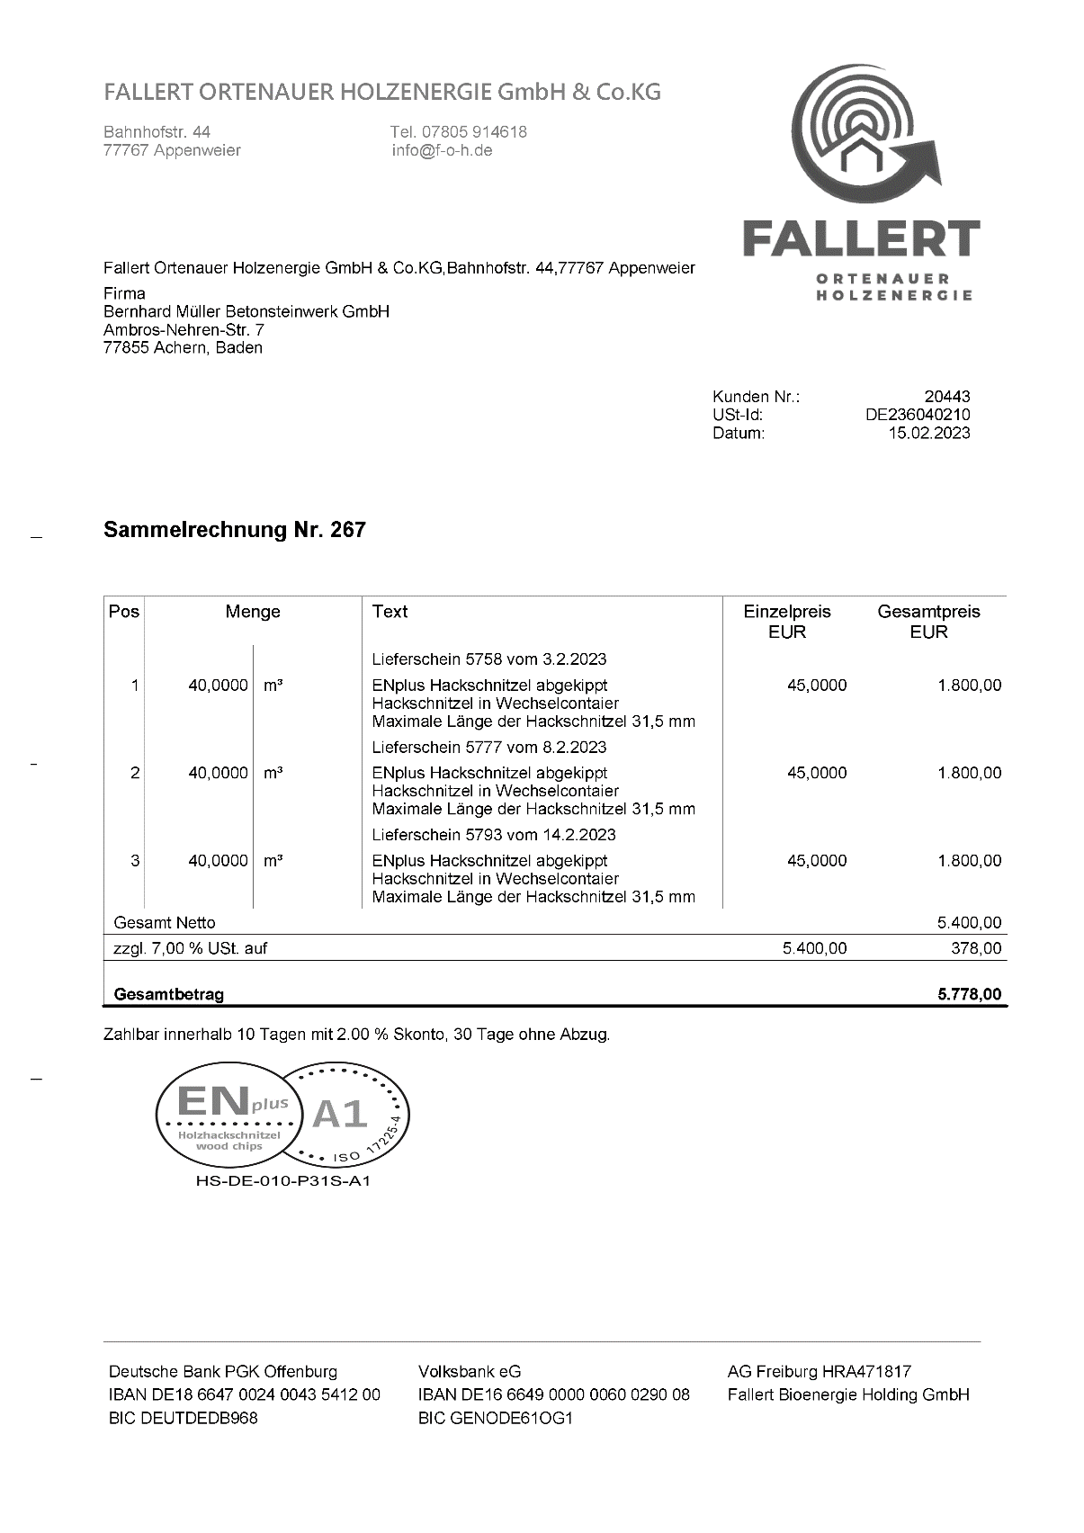**s**

**Menge**